Vielen Dank, dass du dir unsere Anschreiben-Vorlage heruntergeladen hast! Es handelt sich hierbei um einen Mustertext, den du, um ihn zu verwenden, individualisieren und inhaltlich anpassen solltest.

Lösche dazu diese Seite aus diesem Dokument und ergänze das Anschreiben mit deinen persönlichen Informationen. Die Seite kannst du ganz einfach löschen, indem du alle Inhalte auf dieser Seite markierst und die Entfernen-Taste („Entf“) drückst.

Wenn du dir beim Erstellen deines Anschreibens unsicher bist und inhaltliche Unterstützung brauchst, empfehlen wir dir den kostenlosen Bewerbungsgenerator von bewerbung2go. Dieser bietet dir einige Hilfestellungen und Designoptionen, mit denen du deine individuelle Bewerbung erstellen kannst.

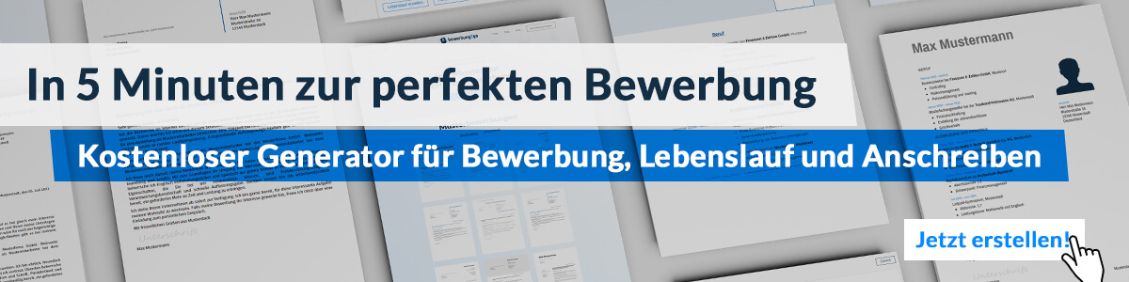
Hier entlang zum kostenlosen Bewerbungsgenerator von bewerbung2go
Arbeitgeber GmbH
Name Nachname
Straße 123
12345 Musterstadt
Musterstadt, 29.07.2026

Bewerbung als Produktmanager

Sehr geehrte Damen und Herren,

mit großer Begeisterung habe ich Ihre Stellenausschreibung für die Position als Produktmanager bei der TechVision GmbH gelesen. Ihr Unternehmen, bekannt für seine wegweisenden Produkte und seine innovationsgetriebene Unternehmenskultur, bietet das ideale Umfeld, um meine Fähigkeiten und Erfahrungen im Produktmanagement einzubringen und weiterzuentwickeln.

In den letzten sieben Jahren habe ich als Produktmanager bei der InnovateTech AG gearbeitet, wo ich erfolgreich mehrere Produkte von der Konzeptphase bis zur Markteinführung begleitet habe. Mein Schwerpunkt lag dabei auf der Entwicklung und Umsetzung von Produktstrategien, der Durchführung von Marktanalysen und der engen Zusammenarbeit mit interdisziplinären Teams.

Zu meinen Kernaufgaben gehörten die Identifikation und Analyse von Markttrends, die Definition von Produktanforderungen und die Erstellung von Produkt-Roadmaps. Durch meine fundierten Kenntnisse in der Markt- und Wettbewerbsanalyse konnte ich stets sicherstellen, dass unsere Produkte den Bedürfnissen der Kunden entsprachen und sich erfolgreich im Markt behaupteten. Ich bringe eine hohe Leistungsbereitschaft, analytisches Denken und die Fähigkeit mit, in einem dynamischen Umfeld kreative Lösungen zu finden.

Ich bin überzeugt, dass ich mit meiner fundierten Erfahrung im Produktmanagement, meiner strategischen Denkweise und meiner Leidenschaft für innovative Produkte einen wertvollen Beitrag zur TechVision GmbH leisten kann. Gerne stehe ich Ihnen für ein persönliches Gespräch zur Verfügung, um meine Qualifikationen und meine Motivation für die Position als Produktmanager näher zu erläutern.

Mit freundlichen Grüßen
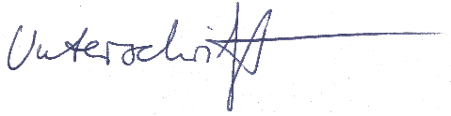

Benedict Vasquez

